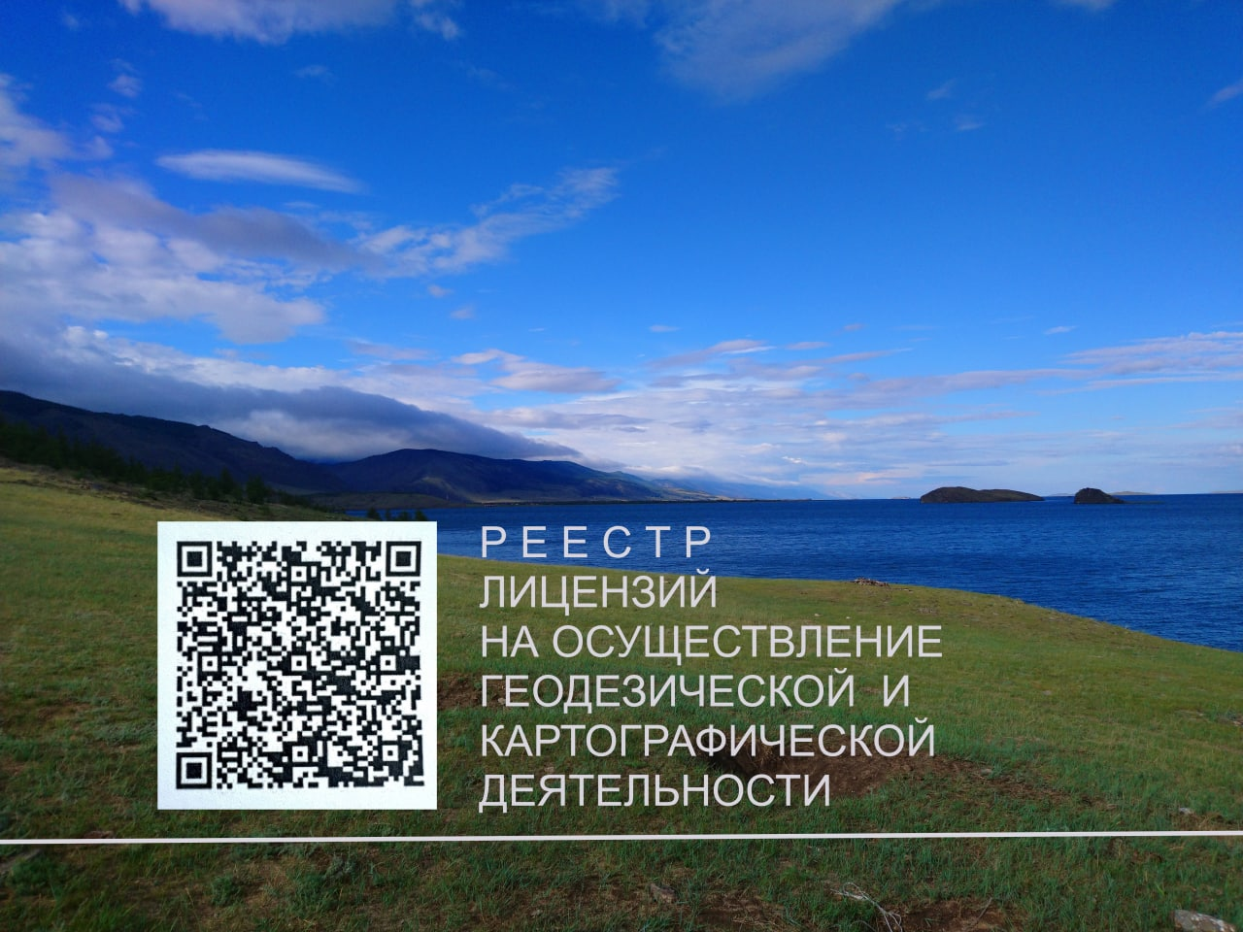
4 марта 2022
Лицензии на геодезические работы: изменения с 1 марта 2022 г.
13 марта 2022 года в России отмечается День работника геодезии и картографии.
В преддверии праздника, 2 марта 2022 года на семинаре для органов местного самоуправления Управлением Росреестра по Иркутской области даны необходимые пояснения о порядке лицензирования и о важных изменениях законодательства в этой сфере.
Подробности мы выяснили у заместителя руководителя Управления Росреестра по Иркутской области Ларисы Михайловны Варфоломеевой.

- Лариса Михайловна, что меняется в сфере лицензирования геодезической деятельности с 1 марта 2022 года?
- С 1 марта 2022 года вступило в силу постановление Правительства Российской Федерации, которое вводит новые требования. Теперь работы по установлению и изменению границ населенных пунктов, границ зон с особыми условиями использования территории подлежат обязательному лицензированию.

- Зачем это нужно?
- При выдаче лицензии Управление Росреестра по Иркутской области проводит проверку претендентов на соответствие всем требованиям закона. Это позволяет допускать к социально важным видам работ квалифицированных исполнителей. А значит, качество таких работ будет расти. И это хорошая новость для жителей Иркутской области.

- Что нужно делать для получения лицензии?
- Юридическим лицам и индивидуальным предпринимателям, не имеющим такой лицензии, но фактически выполняющим работы по установлению, изменению границ, необходимо подать заявление о выдаче лицензии в Управление Росреестра по Иркутской области.
Вопросы, связанные с оформлением лицензии, можно задать по телефонам 8(3952) 450390 и 8(3952) 450391.

- Какие последствия будут, если выполнять геодезические работы без лицензии?
- В законе установлена ответственность за выполнение работ при отсутствии лицензии. Так, лица, выполняющие работы без необходимой лицензии, несут административную ответственность, предусмотренную Кодексом об административных правонарушениях. В частности, предусмотрены штрафы до 2500 рублей для физических лиц и до 50000 рублей для юридических лиц, а также возможна конфискация изготовленной продукции и орудий производства.

- Можете ли еще что-то добавить?
- Важно понимать, что если исполнителю работ ранее была выдана лицензия на установление границ между субъектами Российской Федерации и границ муниципальных образований, то с 01.03.2022 по такой лицензии можно выполнять и работы по установлению и изменению границ населенных пунктов, границ зон с особыми условиями использования территории. То есть в таком случае получать новую лицензию не потребуется.
Пресс-служба Управления Росреестра по Иркутской области

